**Jurnal Modul 15**

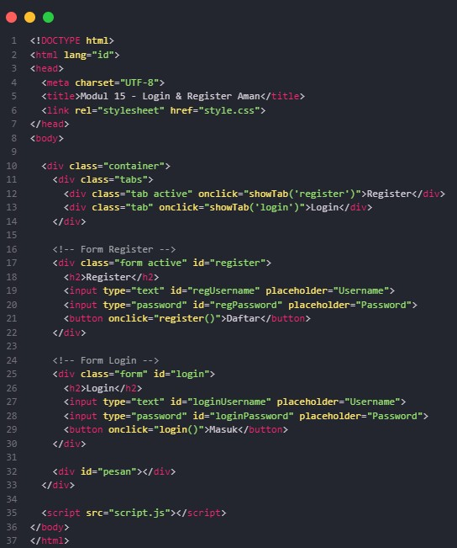

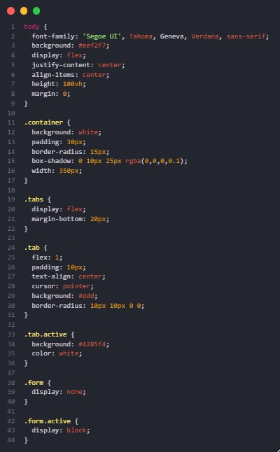

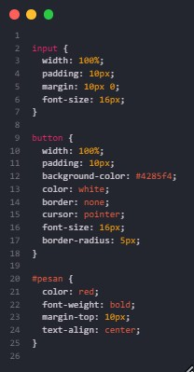

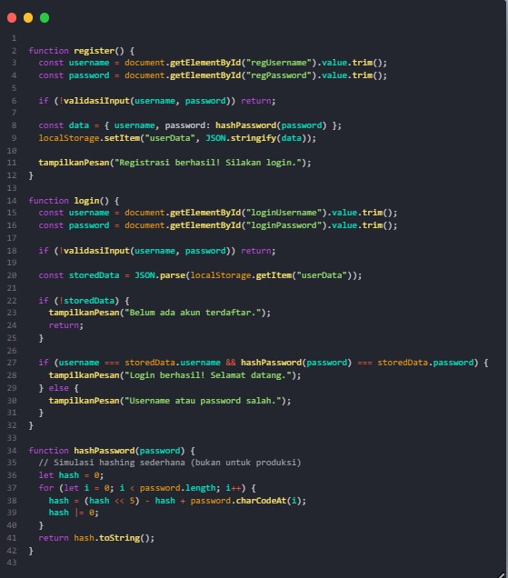

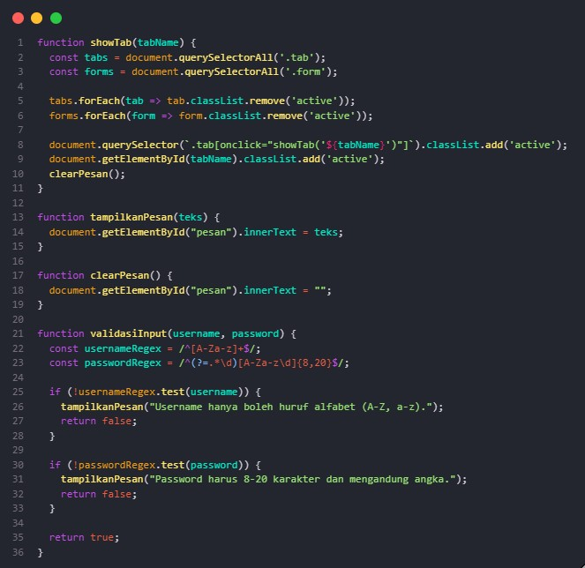

Kode JavaScript ini menangani logika tampilan dan validasi untuk sistem login dan registrasi sederhana di halaman web. Fungsi showTab digunakan untuk menampilkan tab tertentu (misalnya form login atau registrasi) dengan menambahkan/menonaktifkan class active, serta menghapus pesan sebelumnya. Fungsi tampilkanPesan dan clearPesan digunakan untuk menampilkan atau menghapus pesan ke elemen dengan ID pesan.

Fungsi validasiInput memeriksa apakah username hanya terdiri dari huruf alfabet dan apakah password memiliki panjang 8–20 karakter serta mengandung setidaknya satu angka. Fungsi register menyimpan data pengguna (dengan password yang di-hash secara sederhana) ke localStorage, sementara login mencocokkan input pengguna dengan data yang tersimpan. Fungsi hashPassword hanyalah simulasi hashing dasar dan tidak aman untuk digunakan di lingkungan produksi.

**Hasil Running**

